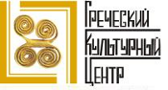
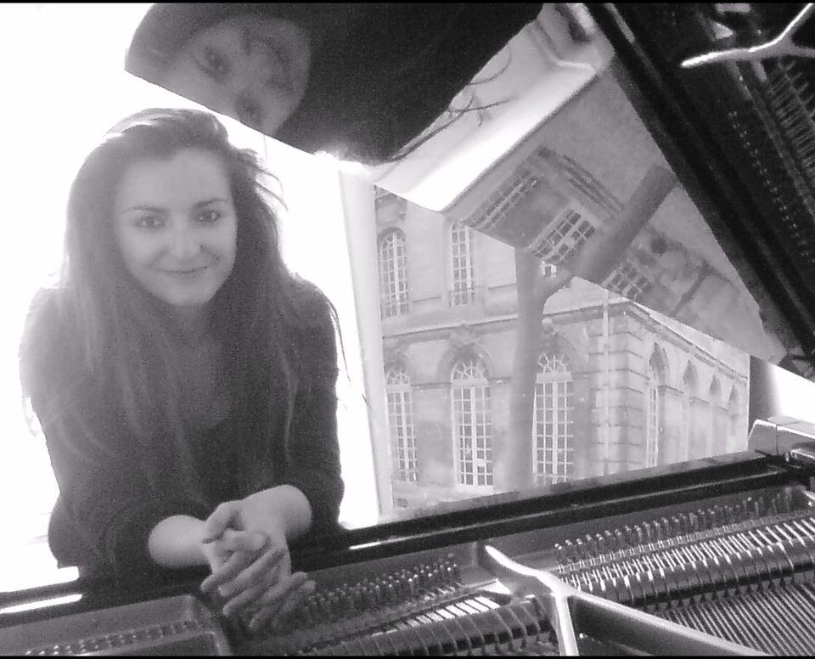
Афродита Koгeвинa  Родилась в Греции на острове Корфу в 1983 году. Свои первые уроки игры на фортепиано она получила в возрасте 7 лет у своей матери Марии Буфеси- Koевинa. Выпускница-отличница и обладатель первой премии Афинской консерватории, Афродита, брала уроки у пианистки Кристины Мустака-Делиу. В 2004 г. окончила Афинскую консерваторию по классу гармонии и контрапункта.  С 2004 года продолжила учебу по классу фортепиано в Ecole Normale de Musique в Париже под руководством выдающейся пианистки, ученицы Альфреда Корто, Жаннин Бонжан. Проживая в Афинах, брала уроки у знаменитой греческой солистки и педагога Доры Бакопулу. Афродита является выпускницей Schola Cantorum в Париже (2009 г.), обладательницей “Diplome Superieure” (2011 г.), ученицей Женевьев Ибанез. В 2010-2011гг. посещала курсы анализа музыки у композитора Энтони Джирард.  В 2012 году Афродита прошла зимние курсы в Московской государственной консерватории имени П. И. Чайковского у пианистки Ирины Плотниковой.  Является обладательницей пяти общенациональных наград по фортепиано под эгидой Министерства культуры Греции и принимала участие в международных фестивалях в Греции и во Франции. В 1998 г. за музыкальные заслуги был получен приз Рат от муниципалитета Корфу.  Афродита неоднократно давала фортепьянные концерты в Афинах (Атенеум - Международный культурный центр Марии Каллас, Филологическое Общество Парнассос), в Корфу (Керкирейское Читательское Общество), в Москве (музей-квартира Ф.М. Достоевского) и в Париже (Собор Сент Круа-де-Aрменье).  В ее репертуар входят произведения Ф.Листа, Ж. Ф. Рамо, Ф. Куперена, C. Франка, И.С.Баха, Л. В. Бетховена, Ф.Шопена, В.А.Моцарта. | Η Αφροδίτη Κογεβίνα γεννήθηκε στην Κέρκυρα το 1983.Ξεκίνησε μαθήματα πιάνου σε ηλικία 7 ετών με την μητέρα της Μαρία Μπούφεση- Κογεβίνα.  Είναι διπλωματούχος πιάνου του Απολλωνίου Ωδείου Αθηνών (άριστα και Α’ Βραβείο) με την πιανίστα Χριστινα Μυστακα - Δέλλιου, καθώς και πτυχιούχος Ωδικής ,Αρμονίας και Αντίστιξης από το ίδιο Ωδείο.Επίσης είναι διπλωματούχως της Schola Cantorum de Paris ‘’Diplome Superieure’’ από την τάξη της Genevieve Ibanez και έχει παρακολουθήσει μαθήματα Μουσικής Ανάλυσης με τον συνθέτη Anthony Girard.Παράλληλα από το 2004 οπου ζούσε στο Παρίσι εμβάθυνε τις σπουδές της στο πιάνο στην Ecole Normale de Musique de Paris υπό την καθοδήγηση της διαπρεπούς πιανίστας Jeannine Bonjean μαθήτριας του Alfred Cortot,ενώ στην Αθήνα τα τελευταία χρόνια υπήρξε μαθήτρια της διάσημης ελληνίδας σολίστ Ντόρας Μπακοπούλου.Ακόμα το 2012 είχε παρακολουθήσει τον χειμερινό κύκλο μαθημάτων του Κρατικού Ωδείου της Μόσχας (Moscow P.Ι. Tchaikovsky Conservatory) με την πιανίστα Irina Plotnikova.  Της έχουν απονεμηθεί πέντε συνολικά πανελλήνια βραβεία πιάνου υπό την αιγίδα του Υπουργείου Πολιτισμού και έχει συμμετάσχει σε διεθνή φεστιβάλ στην Ελλάδα και στη Γαλλία.Επίσης ο Δήμος Κερκυραίων την έχει τιμήσει με το έπαθλο Ραθ για τις μουσικές της διακρίσεις.  Έχει δώσει επανειλημμένα ρεσιτάλ πιάνου στην Αθήνα (Athenaeum International Cultural Center Maria Callas,Φιλολογικός Σύλλογος Παρνασσός),στην Κέρκυρα (Αναγνωστική Εταιρία Κέρκυρας),στη Μόσχα (Μουσείο Ντοστογέβσκυ) και στο Παρίσι (Cathedrale Sainte Croix des Armeniens).  Στο ρεπερτόριό της περιλαμβάνονται έργα των F.LISZT , J.P.RAMEAU , F.COUPEIN, C.FRANCK J.S.BACH, L.V.BEETHOVEN, F.CHOPIN , W.A.MOZART.

